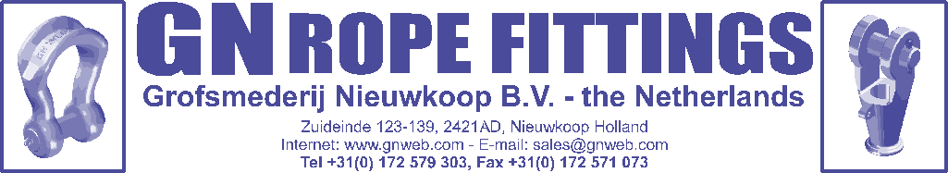

Afstudeerscriptie
Een buigmachine voor grote haken van staal 34CrNiMo6 voor de offshore industrie

Vertrouwelijk

Naam: Roy Fransen
Datum: 4 januari 2011
Studentnummer: 1534349
Opleiding: Werktuigbouwkunde Integrated Product Development
1e docentbegeleider: M. Pallada
2e docentbegeleider: W.J. Hijink
Bedrijfsbegeleider: A. F. Schuurman

